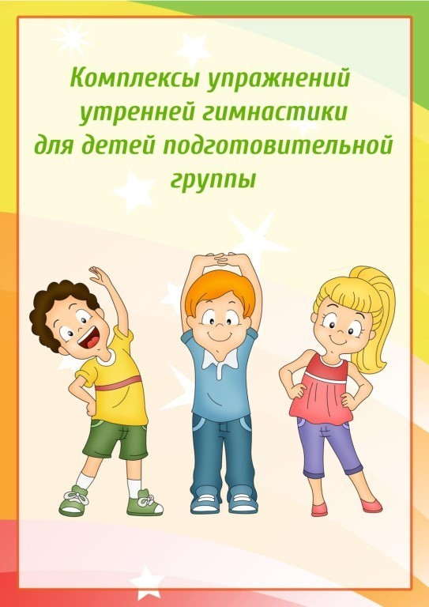
Упражнения утренней гимнастики для детей подготовительной группы
Упражнения без предметов
- И. п. — основная стойка, руки вдоль туловища.
1-2 — дугами наружу руки вверх, подняться на носки;
3-4 — вернуться в исходное положение (6-7 раз).

- И. п. — основная стойка, руки на поясе.
1-2 — приседая, колени развести в стороны, руки вперед;
3-4 — выпрямиться, исходное положение (6-7 раз).

- И. п. — стойка ноги на ширине плеч, руки на поясе.
1 — руки в стороны;
2 — наклониться вперед - вниз, коснуться пальцами носков ног;
3 — выпрямиться, руки в стороны;
4 — исходное положение (5-6 раз).

- И. п. — стойка ноги на ширине плеч, руки на поясе.
1 — поворот туловища вправо, правую руку ладонью кверху; 2 — исходное положение;
3-4 — то же в другую сторону (6 раз).

- И. п. — основная стойка, руки на поясе.
Прыжки на двух ногах на месте на счет 1-8,
повторить 3-4 раза в чередовании с небольшой паузой.

- Ходьба на месте.

Будьте здоровы!

